07b_notebook_model_winners_summary.patched.py
Resumen compacto de ganadores finales
Repositorio técnico del pipeline METABRIC — documentación preparada para publicación en GitHub.

Campo | Descripción
Enfoque | Descripción técnica y metodológica del script, sus decisiones y sus salidas.
Alcance | Versión preparada para repositorio público; se omiten referencias a uso en entrevista.
Convención | Se mantiene la nomenclatura M1a/M1b/M2a/M2b/M3/M4 usada por la pipeline.

Resumen del script
Generar una figura-resumen lista para documentación de los modelos elegidos tras cerrar todo el flujo de comparación.

Ubicación en el repositorio
src_patched/07b_notebook_model_winners_summary.patched.py

Decisiones metodológicas clave
- Concentra en una sola lámina los modelos ganadores y sus métricas finales para facilitar navegación del proyecto y del repositorio.

Artefactos y salidas principales
- 47_model_winners_summary.png

Observaciones para publicación en GitHub
Para un repositorio público, este script debe mantenerse junto con su documentación técnica, pero las salidas generadas durante la corrida deben tratarse como artefactos reproducibles y no como fuente única de verdad. El código, el orden de ejecución y las decisiones metodológicas deben quedar descritos con suficiente detalle para permitir una reproducción independiente.

Figuras y explicación

47_model_winners_summary.png
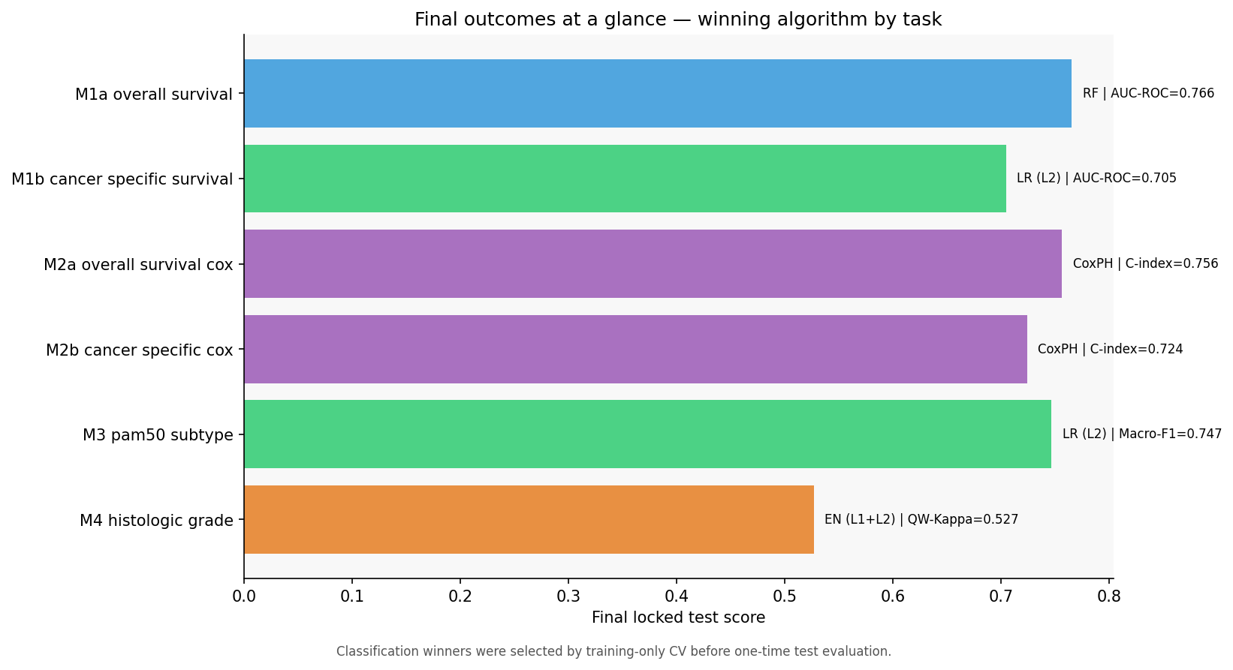
Figura: 47_model_winners_summary.png
Versión sintética del estado final del proyecto. Muy útil en README, presentación del repositorio y navegación rápida por tareas.

